МИНОБРНАУКИ РОССИИ

Федеральное государственное бюджетное образовательное учреждение высшего образования

НИЖЕГОРОДСКИЙ ГОСУДАРСТВЕННЫЙ ТЕХНИЧЕСКИЙ

УНИВЕРСИТЕТ им. Р.Е.АЛЕКСЕЕВА

Институт радиоэлектроники и информационных технологий

Кафедра информатики и систем управления

Лабораторная работа №3

«Основы работы в командной строке Windows»

ОТЧЕТ

по лабораторной работе

по дисциплине

Основы информатики

РУКОВОДИТЕЛЬ:

________________ Степаненко М.А.

(подпись)

СТУДЕНТ:

________________ Бернюков О.А.

(подпись)

22-ПМ-2

Работа защищена «___» ____________

С оценкой ________________________

Нижний Новгород 2022

**Задание к выполнению лабораторной работы № 3.**

**«Основы работы в командной строке Windows»**

Задание на лабораторную работу:

I. Выполните следующие команды общего назначения:

1) вывести информацию о системе;

2) произведите очистку экрана;

3) выведите на экран версию операционной системы, установленную в компьютере;

4) выведите на экран дату, а затем время, установленные в компьютере; при этом на запрос ввода новых параметров (даты и времени) нажмите Enter;

5) Проверьте действие клавиш управления списком команд в следующем порядке: ↑ , ↓ , F7, F9,

Alt + F7.

II. Выполните следующие команды с каталогами и файлами:

*Рекомендуется в названиях и текстах файлов использовать латиницу

Создать на вашем диске (для примера W:) дерево каталогов с нижеприведенной иерархической

структурой. При этом после создания каталога D сделать его текущим. Далее все каталоги, кроме

IBM, необходимо создавать, не изменяя текущего каталога. Затем сменить текущий каталог на WP

и создать каталог IBM и его подкаталоги PC и XT. Получаемые результаты проверять командой TREE.

Цель работы: знакомство с файловой системой организации данных, практическое изучение возможностей командной строки операционной системы Microsoft Windows на примере часто используемых команд.

Ход работы:

**I.** 1) Вывод информации о системе:  
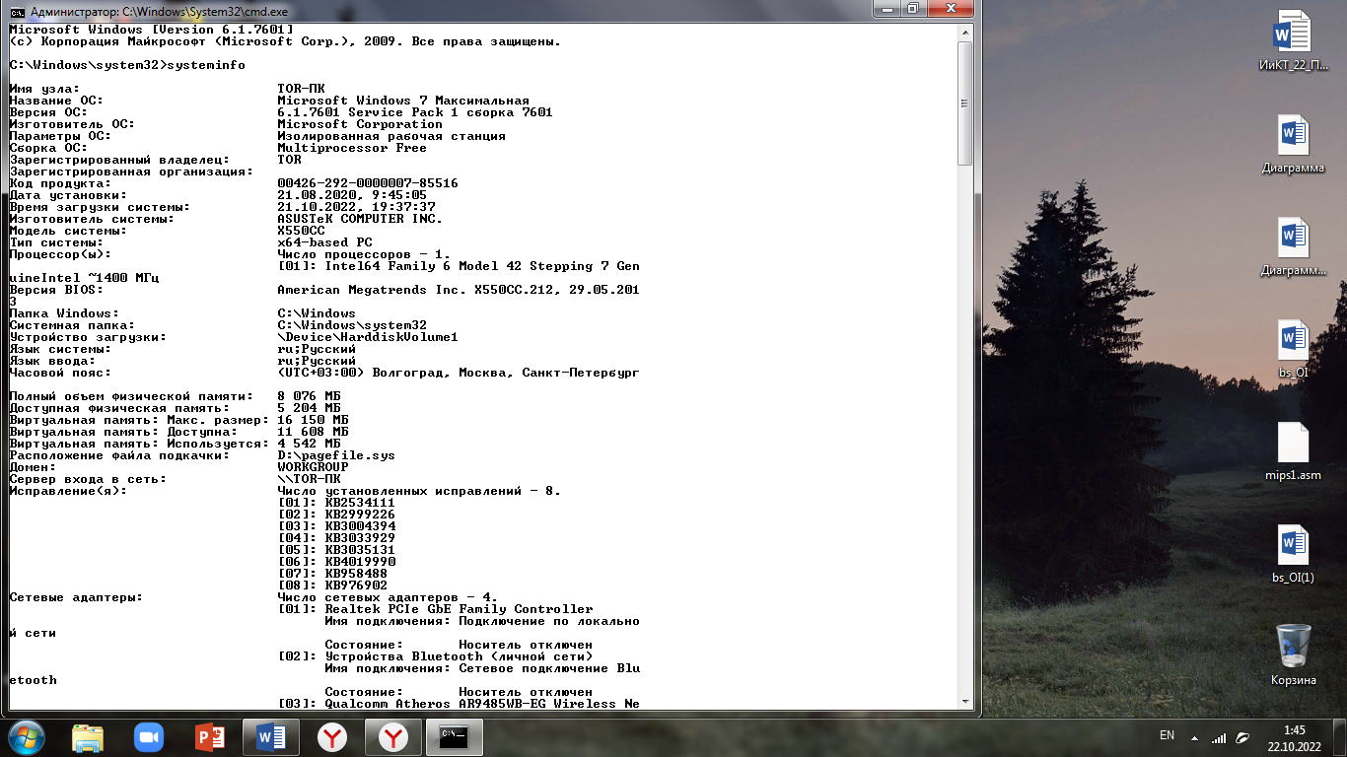

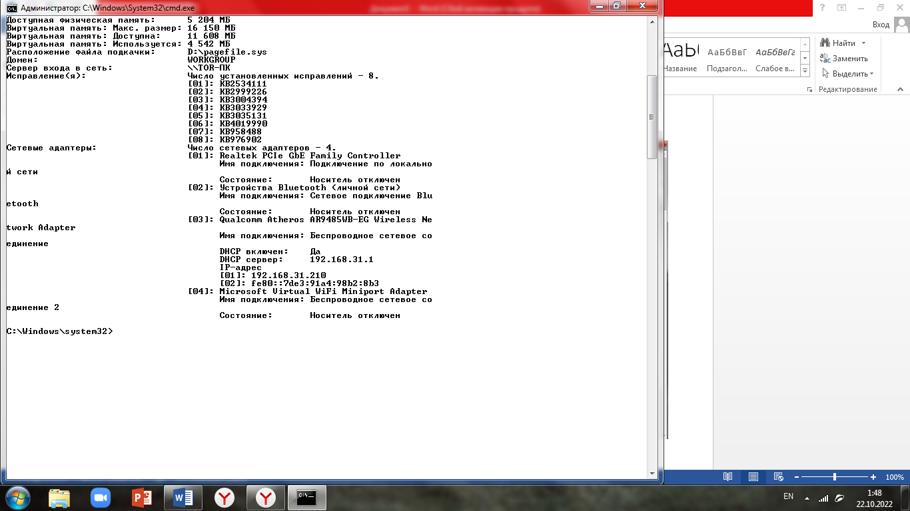

2) Очистка экрана

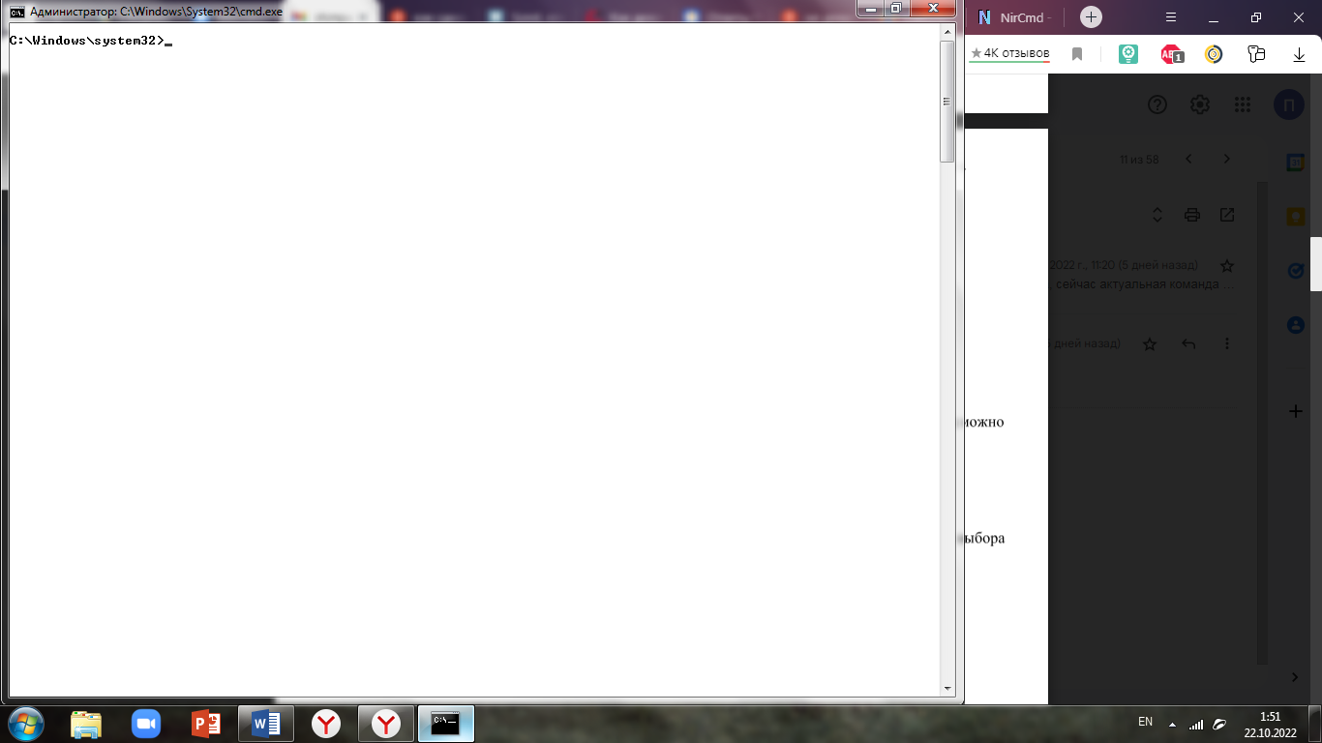

3) Вывод на экран версии операционной системы, установленной на компьютер

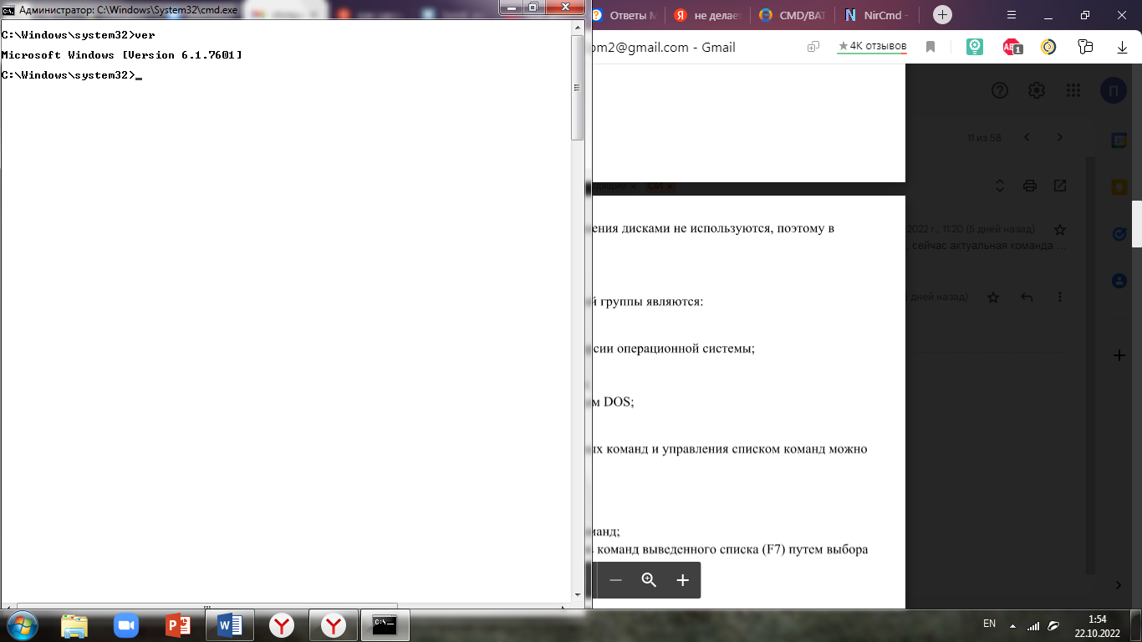

4) Вывод на экран даты, а затем времени, установленные в компьютере; при этом на запрос ввода новых параметров (даты и времени) нажатие Enter;

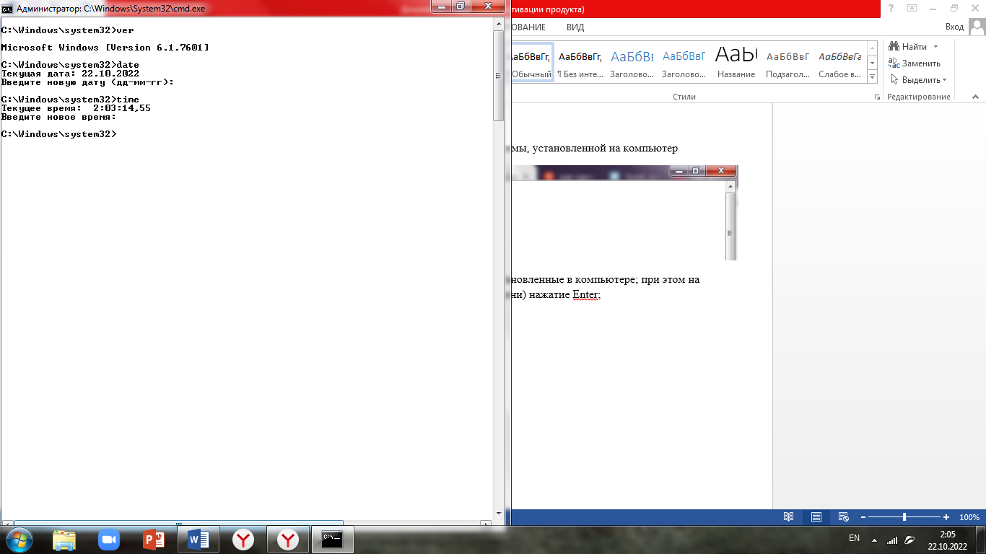

5) Проверка действия клавиш управления списком команд в следующем порядке: ↑, ↓, F7, F9, Alt + F7.

5.1) Клавиша ↑ - вызов предыдущей команды.

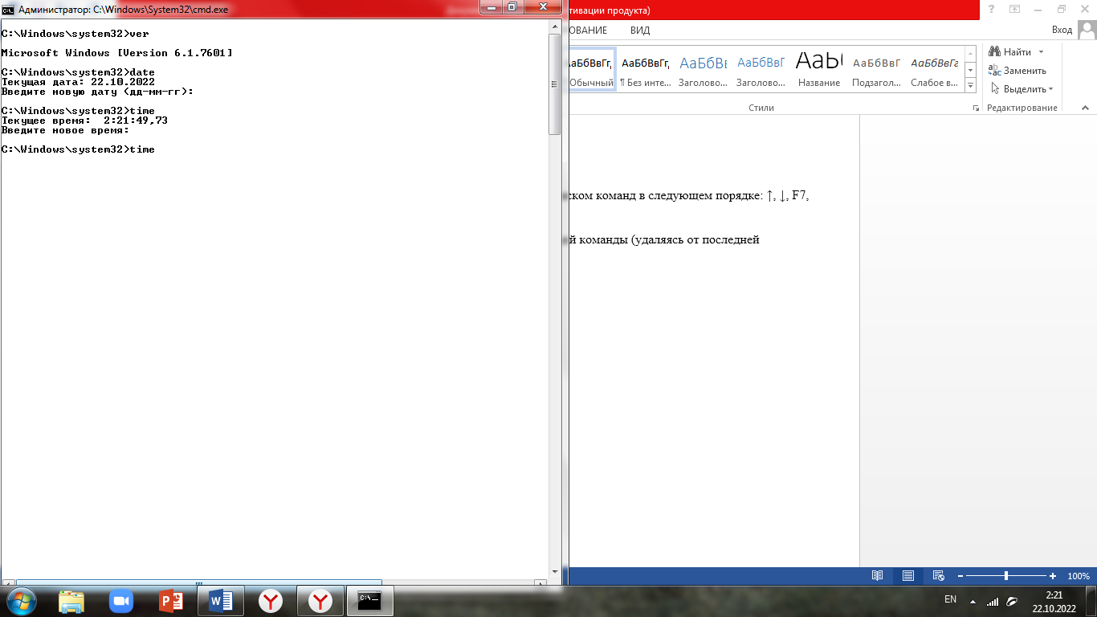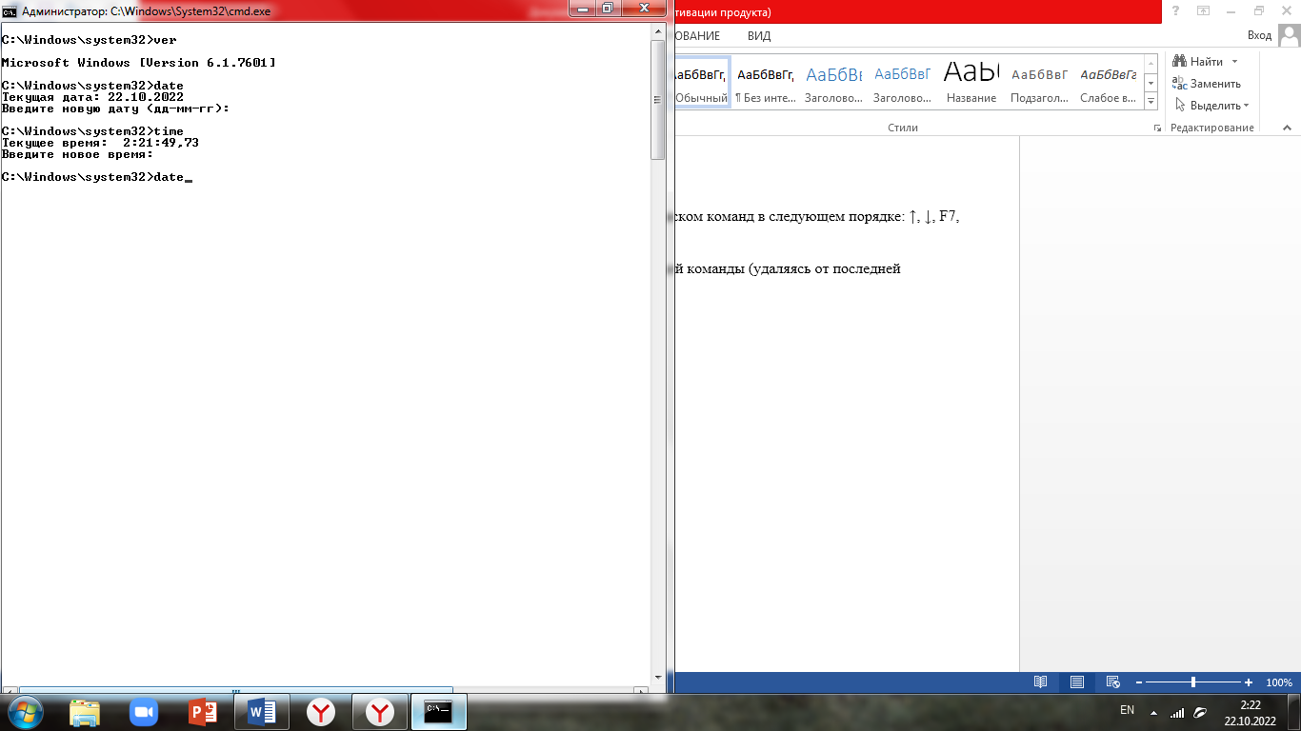 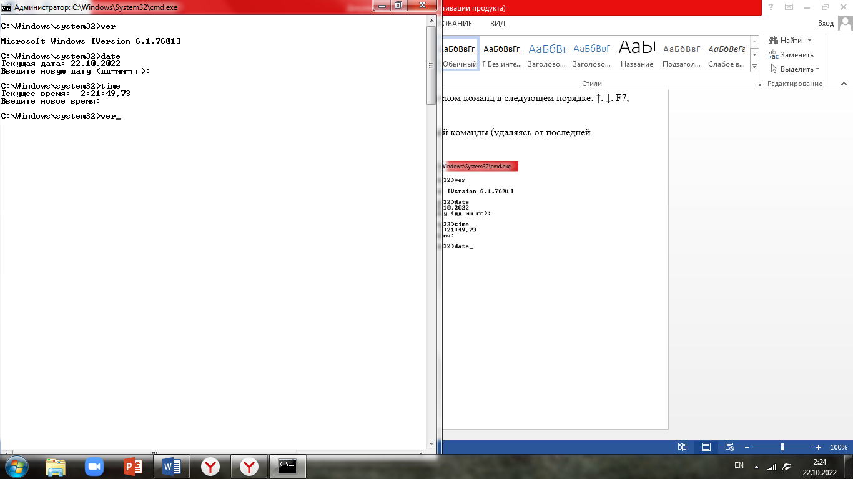и т.д.

5.2) Клавиша ↓ - вызов следующей команды; *Аналогично 5.1, но в обратном порядке.*

5.3) F7- вывод на экран списка вводимых ранее команд;

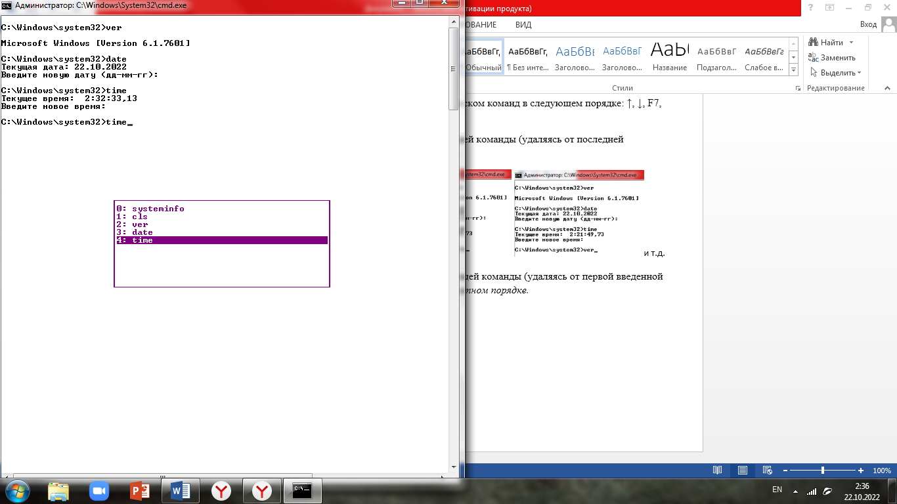

5.4) F9 – копирование в командную строку одной из команд выведенного списка (F7) путем выбора её номера

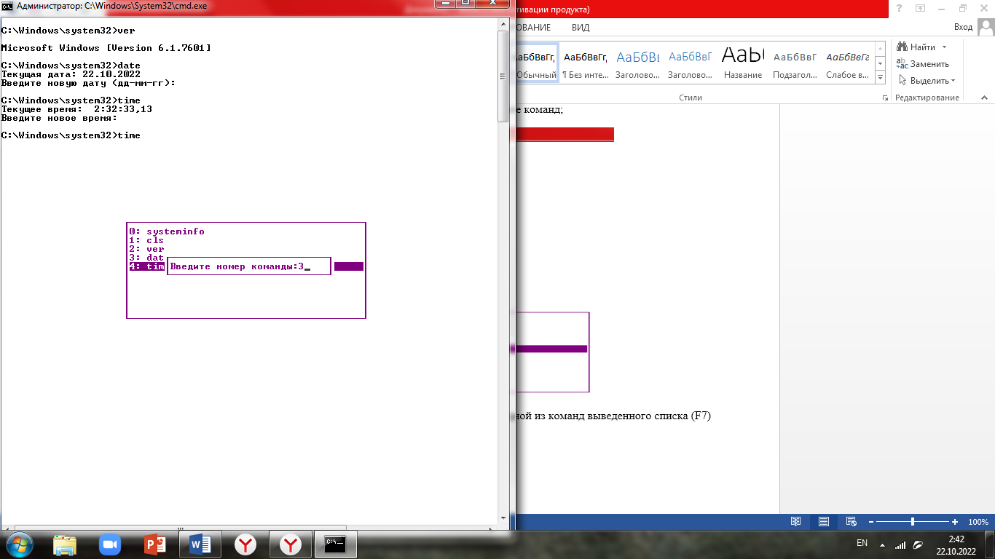

5.5) Сочетание клавиш alt+f7- очистка списка команд.

После: окно f7 – не открывается (список команд пуст).

**II.**

1) На диске C:\ создали каталог D.  
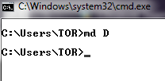

2) Сделали его текущим.

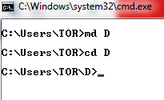

3) В текущем каталоге D создали 4 подкаталога: AUTO, BIG, BAG, WP.

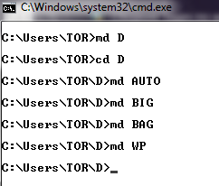

4) В подкаталоге AUTO создали подкаталог второго уровня: USER

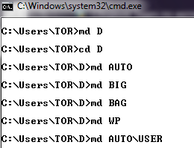

5) В подкаталоге второго уровня USER создали 3 подкаталога третьего уровня: XXX, TTT, PPP.

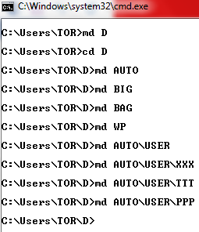

6) Сменили текущий каталог на WP.



7) Находясь в WP, создали каталог IBM и его подкаталоги PC и XT.

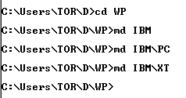

8) Проверили полученные результаты с помощью команды TREE (каталоги созданы правильно).



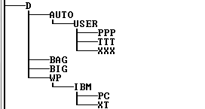

Задания по созданному дереву каталогов:

1) Сделали текущим каталог D.



2) Удалили подкаталог четвёртого уровня PPP, не сменяя текущий каталог, проверили результат операции командой TREE.

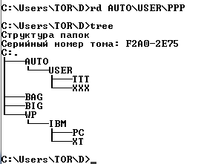

3) Создали в подкаталоге ХТ текстовый файл с расширением txt, назвав его своей фамилией. В качестве текста набрали свою фамилию и инициалы.

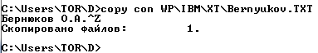

4) Создали в том же каталоге еще два текстовых файла, назвав их своими именем и отчеством. В качестве текста взяли соответственно название института и группу.

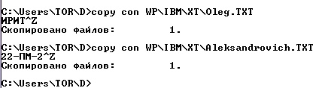

5) Перешли в каталог XT.



6) Объединили файлы *.txt под именем файла «Bernyukov». Просмотрели содержимое полученного файла на экране.

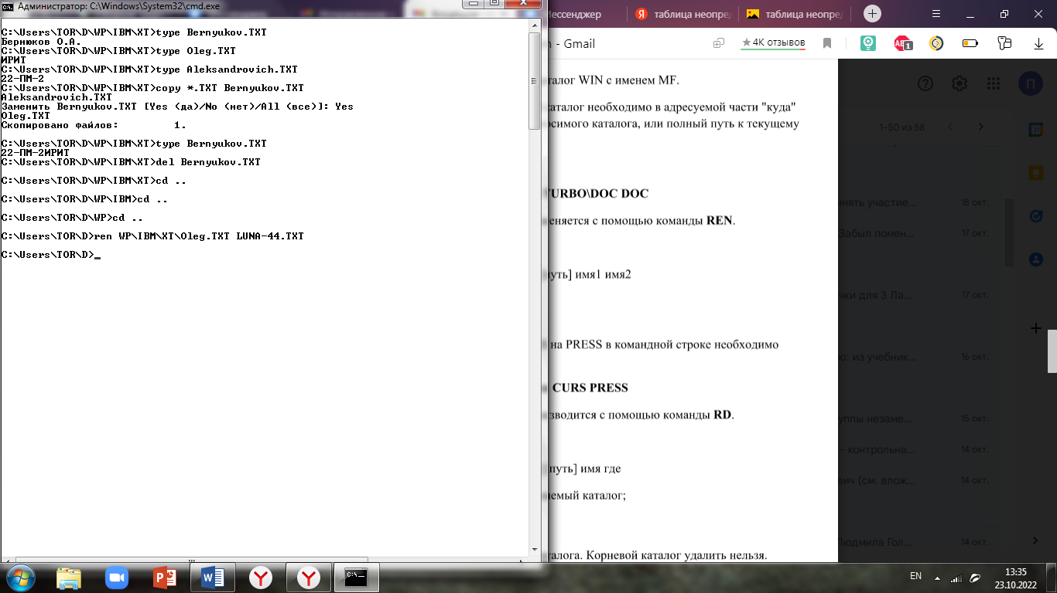

7) Удалили файл «Bernyukov». Перешли в каталог D. Переименовали файл «Oleg».



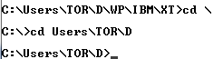



8) Скопировали файл «Aleksandrovich» в каталог XXX. Перенесли переименованный файл LUNA-44 (бывший файл «Oleg») в каталог BAG.





9) Скопировали каталог IBM в каталог AUTO под новым именем FIO. Перенесли каталог IBM со всем содержимым в каталог USER с прежним именем. (Сделали проверку).

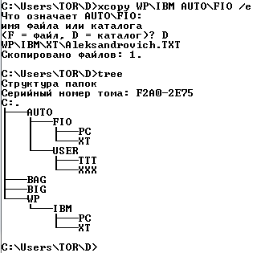

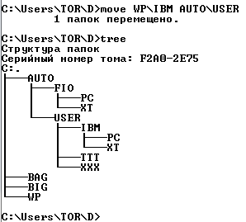

10) Удалили каталог IBM.

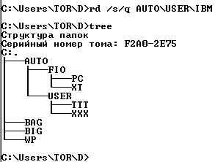

11) Вывели в отдельный файл (.txt) дерево каталогов с файлами.

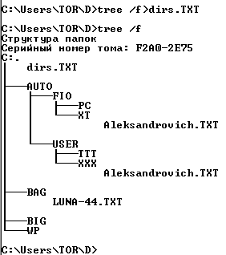

12) После разрешения преподавателя удалили каталог D (Сделали проверку – каталог D отсутствует).

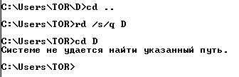

Вывод: познакомились с файловой системой организации данных, изучили на практике возможности командной строки операционной системы Microsoft Windows на примере часто используемых команд.